Лабораторная работа №1
  - дисциплина: Архитектура компьютера
Володина Алиса Алексеевна
Содержание

1. Цель работы
Целью данной работы является приобретение практических навыков установки операционной системы на виртуальную машину, настройки минимально необходимых для дальнейшей работы сервисов

2. Задание
Установка VirtualBox, Установка необходимого ПО, Первоначальная настройка ОС для дальнейшей работы

3. Теоретическое введение
Oracle VM VirtualBox — мощная и бесплатная программа с открытым исходным кодом (GPL) для виртуализации операционных систем . Позволяет запускать несколько гостевых ОС на одном физическом компьютере. Поддерживает виртуализацию (с использованием Intel VT-x и AMD-V) для процессоров архитектуры x86, AMD64/Intel64, а также Arm64 на соответствующих хостах . В качестве гостевых систем может работать с огромным спектром ОС: различными версиями Windows (от 95 до 11), дистрибутивами Linux, Solaris, FreeBSD, OpenBSD, macOS (экспериментально на Intel) и другими . Работает на хост-системах Windows, Linux, macOS и Solaris . Включает в себя набор драйверов и утилит Guest Additions для тесной интеграции гостевой системы с хостом (общие папки, буфер обмена, адаптация разрешения экрана)

4. Выполнение лабораторной работы
1)В терминале запустим liveinst. (рис. 1).
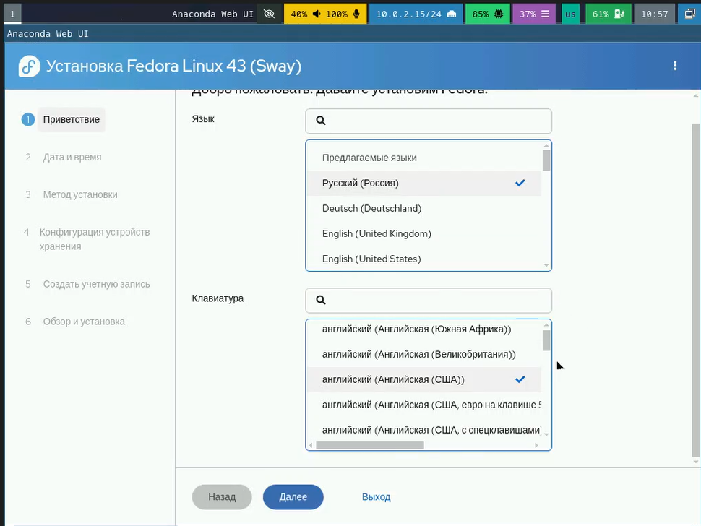
Рисунок 1: liveinst
- Выберем язык интерфейса и перейдем к настройкам установки операционной системы. скорректируем часовой пояс, раскладку клавиатуры, место установки ОС оставим без изменения, установите имя и пароль для пользователя root, установим имя и пароль для пользователя, зададим сетевое имя компьютера. (рис. 2).
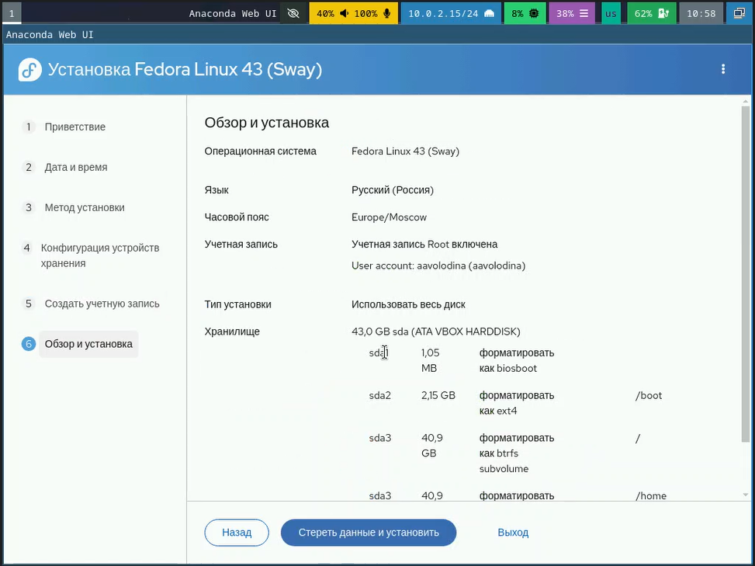
Рисунок 2: настройка имени пользователя, часового пояса, раскладки клавиатуры, места установки ОС
- После завершения установки операционной системы корректно перезапустим виртуальную машину. Отключим носитель информации с образом. (рис. 3).
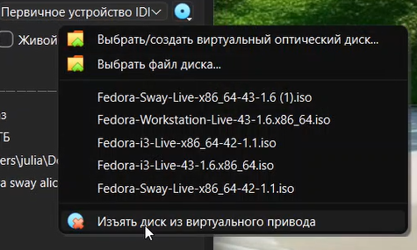
Рисунок 3: отключение оптического привода
- Переключимся на роль супер-пользователя: (рис. 4).
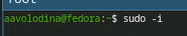
Рисунок 4: sudo -I
- Установим средства разработки: (рис. 5).
Рисунок 5: sudo dnf -y group install development-tools
- Обновим все пакеты (рис. 6).
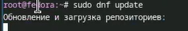
Рисунок 6: sudo dnf -y update
- Программы для удобства работы в консоли: (рис. 7).
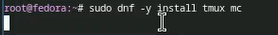
Рисунок 7: sudo dnf -y install tmux mc
- Другой вариант консоли: (рис. 8).
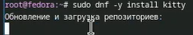
Рисунок 8: sudo dnf -y install kitty
- Установим программное обеспечение: (рис. 9).
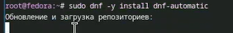
Рисунок 9: sudo dnf -y install dnf-automatic
- Зададим необходимую конфигурацию в файле /etc/dnf/automatic.conf
- Запустим таймер: (рис. 10).
Рисунок 10: sudo systemctl enable –now dnf-automatic.timer
- Отключение SELinux (рис. 11). В файле /etc/selinux/config заменим значение
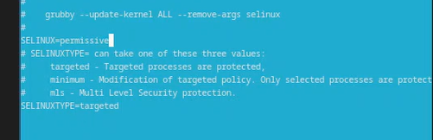
Рисунок 11: SELINUX=permissive
- Перегрузим виртуальную машину: (рис. 12).
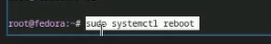
Рисунок 12: sudo systemctl reboot
- Запустим терминальный мультиплексор tmux: (рис. 13).
Рисунок 13: tmux
- Создадим конфигурационный файл ~/.config/sway/config.d/95-system-keyboard-config.conf: (рис. 14).
Рисунок 14: mkdir -p ~/.config/sway
- Отредактируем конфигурационный файл ~/.config/sway/config.d/95-system-keyboard-config.conf: (рис. 15). (рис. 16).
Рисунок 15: touch ~/.config/sway/config.d/95-system-keyboard-config.conf

Рисунок 16: exec_always /usr/libexec/sway-systemd/locale1-xkb-config –oneshot
- Переключимся на роль супер-пользователя: (рис. 17).
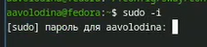
Рисунок 17: sudo -I
- Отредактируем конфигурационный файл /etc/X11/xorg.conf.d/00-keyboard.conf: (рис. 18).
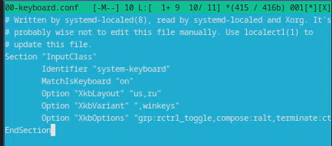
Рисунок 18: отредактированный файл
- Перегрузим виртуальную машину (рис. 19).
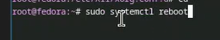
Рисунок 19: sudo systemctl reboot
- Переключимся на роль супер-пользователя: (рис. 20).
Рисунок 20: sudo -I
- Средство pandoc для работы с языком разметки Markdown (рис. 21).
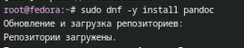
Рисунок 21: sudo dnf -y install pandoc
- Для работы с перекрёстными ссылками мы используем пакет pandoc-crossref. (рис. 22).
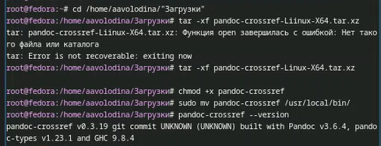
Рисунок 22: pandoc-crossref
- Установим дистрибутив TeXlive: (рис. 23).
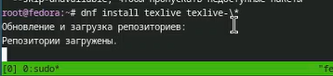
Рисунок 23: sudo dnf -y install texlive-scheme-full
- Дождемся загрузки графического окружения и откроем терминал. В окне терминала проанализируем последовательность загрузки системы, выполнив команду dmesg. (рис. 24).
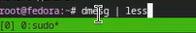
Рисунок 24: dmesg | less
- Можно использовать поиск с помощью grep: (рис. 23).
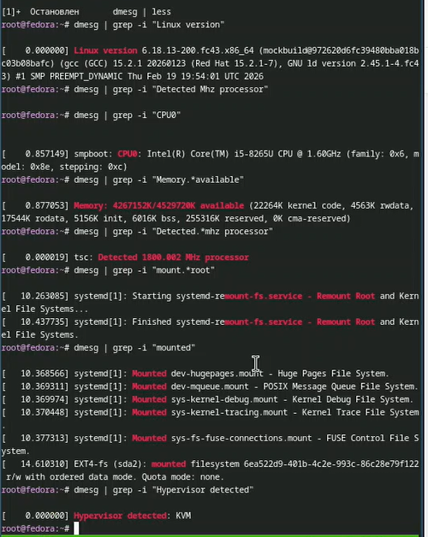
Рисунок 25: dmesg | grep -i

5. Выводы
В ходе выполнения лабораторной работы я приборела навыки установки виртуальной машины на VirtualBox, установила ряд пакетов и настроила ОС для дальнейшей работы

6. Список литературы

